Zachariasz Strus
Informatyka r.15/16 gr.4
Indeks: 155199
30.10.2015

Bazy Danych – projekt
Część 2

Temat projektu
Wytwórnia płytowa

Diagram ERD

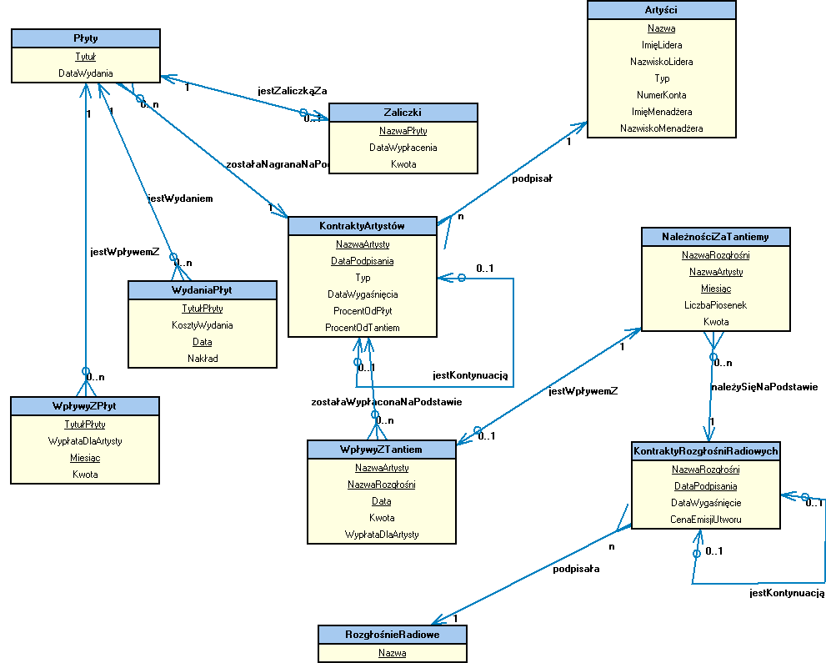

Realizacja scenariuszy

Punkt | Opis | Wykluczenia
1.1 | Jeżeli jest to artysta nie współpracujący do tej pory z wytwórnią podpisuje po prostu kontrakt, zostaje ustalony typ kontraktu oraz przychód zespołu ( PP i PT ), jeżeli artysta miał podpisany wcześniej kontrakt i nastąpiło jego wygaśnięcie, to zostaje podpisany nowy, który jest jego kontynuacją.
1.1 | Sytuacja I – artysta podpisuje kontrakt po raz pierwszy :  Dodane encje:  - Do zbioru Artyści encja reprezentująca nowego artystę. Dane: nazwa danego artysty – w przypadku zespołu jest to po prostu jego nazwa, a w przypadku artysty solowego może to być pseudonim lub imię i nazwisko, imię i nazwisko lidera – dane „szefa” zespołu, w przypadku artysty solowego są to jego dane, typ – zespół/artysta solowy, numer konta na który będą przelewane wypłaty, imię i nazwisko menadżera.  - Do zbioru KontraktyArtystów nowa encja reprezentująca nowy kontrakt. Dane: nazwa artysty, z którym podpisano dany kontrakt, data jego podpisania oraz data, w której przestanie obowiązywać, typ umowy – 360/standardowa/P&D, procent jaki zespół będzie otrzymywał od konkretnych przychodów ( PP i PT ).  Dodane egzemplarze związków:  - Egzemplarz podpisał łączący dodaną encję ze zbioru KontraktyArtystów dodaną encją ze zbioru Artyści.  Sytuacja II – artysta przedłuża kontrakt :  Dodane encje:  - Do zbioru KontraktyArtystów nowa encja reprezentująca nowy kontrakt. Dane: nazwa artysty, z którym podpisano dany kontrakt, data jego podpisania oraz data, w której przestanie obowiązywać, typ umowy – 360/standardowa/P&D, procent jaki zespół będzie otrzymywał od konkretnych przychodów ( PP i PT ).  Dodane egzemplarze związków:  - Egzemplarz podpisał łączący dodaną encję ze zbioru KontraktyArtystów z encją ze zbioru Artyści, której wartość atrybutu Nazwa jest równa wartości atrubutu NazwaArtysty z dodanej encji ze zb. KontraktyArtystów.  - Egzemplarz jestKontynuacją, łączący nowo dodaną encję ze zbioru KontraktyArtystów z istniejącą wcześniej encją ze zbioru KontraktyArtystów połączoną łańcuchem podpisał+podpisał z dodaną encją ze zbioru KontraktyArtystów i której atrybut DataPodpisania ma przedostatnią wartość.
2.1 | Jeżeli artysta ma podpisany kontrakt 360 lub standardowy zgłasza się do wytwórni w celu odebrania zaliczki na nagranie płyty.
2.1 | Dodane encje:  - Jeżeli artysta ma podpisaną umowę typu 360 lub standardową, to nowa encja do zbioru Zaliczki reprezentująca zaliczkę jaką otrzymał zespół. Dane: nazwa płyty, na którą została wypłacona, data wypłacenia oraz kwota.
2.2 | Zespół nagrywa płytę na własną rękę, w przypadku umowy P&D artysta przychodzi z gotowym materiałem.
2.2 | Dodane encje:  - Do encji zbioru Płyty Nowa encja reprezentująca nagraną płytę.  Dane: tytuł płyty, data wydania płyty.  Dodane egzemplarze związków:  - Egzemplarz zostałaNagranaPrzez łączący dodaną encją ze zbioru Płyty z encją ze zb. Artyści, której wartość atrybutu Nazwa jest równa nazwie danego artysty.  - Egzemplarz zostałaNagranaNaPodstawie łączący dodaną encją ze zbioru Płyty, z encją ze zb. KontraktyArtystów, która połączona jest związkiem podpisał z encją ze zb. Artyści, której wartość atrybutu Nazwa jest równa nazwie danego artysty.  - Jeżeli artysta ma podpisany kotrakt typu 360 lub standardowego, to egzemplarz jestZaliczkąZa łączący dodaną encją ze zbioru Płyty, z encją ze zbioru Zaliczki, której atrybut NazwaPłyty jest taki sam, jak atrybut Tytuł z dodanej encji ze zb. Płyty.
2.3 | Wytwórnia zajmuje się produkcją oraz dystrybucją płyt.
2.3 | Dodane encje:  - Do zbioru Wydania nowa encja reprezentująca nowe wydanie danej płyty. Dane: tytuł płyty, której dotyczy, data wydania tej płyty (data pierwszego wydania), data tego konkretnego wydania, nakład w jakim została wydana płyta, koszty – ile kosztowała produkcja i dystrybucja płyt.  Dodane egzemplarze związków:  - Egzemplarz jestWydaniem łączący dodaną encję ze zbioru Wydania, z encją ze zbioru Płyty, której wartość atrybutu Tytuł jest równa wartości atrybutu TytułPłyty z encji ze zbioru Wydania dodanej w tym punkcie.
2.4 | Po wpłynięciu dochodów z płyty wytwórnia oblicza wypłatę dla artysty ( wpływy razy PP ), w przypadku umowy standardowej wypłata artysty będzie równa 0, dopóki wpływy z danej płyty nie przekroczą wypłaconej zaliczki. Pieniądze z płyt wpływają raz na miesiąc.
2.4 | Dodane encje:  - Do zbioru WpływyZPłyt nowa encja reprezentująca wpływ ze sprzedaży płyt. Dane: tytuł płyty, której dotyczy, miesiąc wpłynięcia(miesiąc+rok), kwota jaka wpłynęła, oraz wysokość kwoty jaka należy się artyście.  Dodane egzemplarze związków:  - Egzemplarz jestWpływemZ łączący dodaną encję ze zbioru WpływyZPłyt, z encją ze zbioru Płyty, której wartość atrybutu Tytuł jest równa wartości atrybutu TytułPłyty z encji ze zbioru WpływyZPłyt dodanej w tym punkcie.  Zapytanie obliczające kwotę należną artyście ( atrybut WypłataDlaArtysty ), w przypadku gdy artysta ma podpisaną umowę standardową:  - Obliczamy Sumę Wpływów (SM) : zsumuj atrybuty Kwota wszystkich tych encji ze zbioru WpływyZPłyt, które są połączone związkiem jestWpływemZ z tą samą encją ze zbioru Płyty, z którą tym łańcuchem połączona jest dodana w tym punkcie encja ze zbioru WpływyZPłyt, a następnie :  - Jeżeli wartość SM jest mniejsza niż wartość atrybutu Kwota encji ze zbioru Zaliczki połączonej łańcuchem jestZaliczkąZa+jestWpływemZ z dodaną w tym punkcie encją ze zbioru WpływyZPłyt (Z), wówczas wartość kwoty należnej artyście jest równa 0.  - Jeżeli jest na odwrót niż w punkcie powyżej, to:  - Jeżeli wartość SM pomniejszona o wartość atrybutu Kwota z dodanej encji ze zbioru WpływyZPłyt jest większa niż Z, to wartość kwoty należnej artyście jest równa: atrybut ProcentOdPłyt encji ze zbioru KontraktyArtystów, która jest połączona łańcuchem zostałaNagranaNaPodstawie+jestWpływemZ z dodaną encją ze zbioru WpływyZPłyt (PP), razy wartość atrybutu Kwota dodanej encji ze zbioru WpływyZPłyt.  - Jeżeli jest na odwrót niż w punkcie powyżej, to wartość kwoty należnej artyście jest równa: (SM – Z) * PP.  Zapytanie obliczające kwotę należną artyście ( atrybut WypłataDlaArtysty ), w przypadku gdy artysta ma podpisaną umowę standardową:  - Wartość kwoty należnej artyście jest równa: atrybut ProcentOdPłyt  z encji ze zbioru KontraktyArtystów, która jest połączona łańcuchem zostałaNagranaNaPodstawie+jestWpływemZ z dodaną encją ze zbioru WpływyZPłyt, razy wartość atrybutu Kwota dodanej encji ze zbioru WpływyZPłyt.
2.5 | Artysta otrzymuje wypłatę przelewem na konto. | Wykonuje księgowy.
3.1 | Wytwórnia podpisuje kontrakt z rozgłośnią radiową, określa cenę emisji utworu oraz czas trwania umowy. Jeżeli rozgłośnia miała podpisany wcześniej kontrakt to zostaje podpisany nowy, który jest jego kontynuacją.
Dodane encje:
- Jeżeli rozgłośnia nie posiada jeszcze reprezentacji, to do zbioru RozgłośnieRadiowa nowa encja reprezentująca dodaną rozgłośnię.
Dane: nazwa danej rozgłośni.
- Do zbioru KontraktyRozgłośniRadiowych nowa encja reprezentująca podpisany kontrakt. Dane: nazwa rozgłośni, z którą został podpisany kontrakt, data podpisania kontraktu, data wygaśnięcia kontraktu, cena emisji jednego utworu.

Dodane egzemplarze związków:
- Egzęplarz podpisała, łączący dodaną encję ze zbioru Kontrakty z encją ze zbioru RozgłośnieRadiowe dodaną w tym punkcie lub istniejącą, w zależności czy dana rozgłośnia posiada już reprezentację.
- Jeżeli istniała wcześniej dana encja ze zbioru RozgłośnieRadiowe i była połączona z encją ze zbioru KontraktyRozgłośniRadiowych, to nowy egzemplarz jestKontynuacją, łączący nowo dodaną encję ze zbioru KontraktyRozgłośniRadiowych z istniejącą wcześniej encją ze zbioru KontraktyRozgłośniRadiowych, łańcuchem podpisała+podpisała z dodaną encją ze zbioru KontraktyRozgłośniRadiowych i której wartość atrybutu DataPodpisania ma przedostatnią wartość.
4.1 | Wytwórnia oblicza należność jaką winna jest jej dana rozgłośnia radiowa na podstawie ilości wyemitowanych piosenek, a następnie informuje o tym rozgłośnię.
4.1 | Dodane encje:  - Do zbioru NależnościZaTantiemy nowa encja reprezentująca obliczoną należność. Dane: nazwa rozgłośni radiowej, która jest winna należność wytwórni, nazwa artysty, za którego utwory rozgłośnia jest winna należność, miesiąc, którego dotyczy należność ( miesiąc + data ), ilość piosenek, które wyemitowała rozgłośnia oraz kwota należności.  Dodane egzemplarze związków:  - Egzemplarz należySięNaPodstawie łączący dodaną encję ze zbioru NależnościZaTantiemy z encją ze zbioru KontraktyRozgłośniRadiowych, której wartość atrybutu NazwaRozgłośni jest równa wartości atrybutu NazwaRozgłośni z dodanej encji.  Zapytanie obliczające należność od rozgłośni radiowej:  - Wartość atrybutu LiczbaPiosenek z dodanej encji ze zbioru NależnościZaTantiemy razy wartość atrybutu CenaEmisjiUtworu z encji ze zbioru KontraktyRozgłośniRadiowych, której wartość atrybutu NazwaRozgłośni jest równa wartości atrybutu NazwaRozgłośni z dodanej encji ze zbioru NależnościZaTantiemy.
4.2 | Wytwórnia otrzymuje wypłatę od rozgłośni.  Obliczana zostaje wypłata dla artysty : tantiemy razy PT.
4.2 | Dodane encje:  - Do zbioru WpływyZTantiem nowa encja reprezentująca dany wpływ pieniędzy. Dane: nazwa artysty, którego utworów dotyczy wpływ, nazwa rozgłośni od której przyszedł wpływ, data wpłynięcia wieniędzy, kwota jaka wpłynęła, część tej kwoty jaka należy się artyście.  Dodane egzemplarze związków:  - Egzemplarz jestWpływemZ łączący dodaną encję ze zbioru WpływyZTantiem z dodaną w pkt-cie 4.1 encją ze zbioru NależnościZaTantiemy.  - Egzemplarz zostałaWypłaconaNaPodstawie łączący dodaną encję ze zbioru WpływyZTantiem z encją ze zb. KontraktyArtystów, która połączona jest łańcuchem podpisał+zostałaNagranaNaPodstawie+jestWydaniem+JestWpływemZ z dodaną encją ze zbioru WpływyZPłyt.  Zapytanie obliczające wypłatę należną artyście z tantiem:  - Wartość kwoty należnej artyście jest równa: atrybut ProcentOdTantiem z encji ze zbioru KontraktyArtystów, która jest połączona związkiem podpisał z encją ze zbioru Artyści, którego atrybut Nazwa jest równy wartości atrybutu Nazwa Artysty z encji ze zbioru WpływyZTantiem dodanej w tym pkt-cie, razy wartość atrybutu Kwota z encji ze zbioru WpływyZTantiem dodanej w tym pkt-cie.
4.3 | Artysta otrzymuje swoją wypłatę przelewem na konto. | Wykonuje księgowy.
5.1 | Nakład płyt w sklepach kończy się.
5.2 | Szef wytwórni analizuje opłacalność kolejnego wydania poprzez porównanie przychodów i kosztów poprzedniego wydania. | Szef wytwórni jest anonimowy.
5.2 | Zapytanie obliczające przychód z konkretnego wydania:  - Zsumuj wartość atrybutów Kwota wszystkich encji ze zbioru WpływyZPłyt, które są połączone łańcuchem jestWpływemZ+jestWydaniem z daną encją ze zbioru WydaniaPłyt ( podana przez szefa wytwórni ). | Szef wytwórni jest anonimowy.
5.3 | Jeżeli szef stwierdzi, że należy wydać jeszcze raz daną płytę, dalej odbywa się to jak w pkt 2.2 – 2.4.

